QRKod Okuyucu Otomasyonu

(Kartlı okula giriş çıkış)

ÖNSÖZ

* Projemiz, okulda kullanılması amaçlanarak tasarlanmıştır.
* Okula giriş/çıkışları kontrol edebilmenin kusursuz yolu seçilerek QRKod okuma sistemi kurduk.
* Bu sistem ile öğrenci kartının üzerindeki Kod ile sistemdeki bilgileri uyuşur ise okula girişine izin veriliyor.
* Eğer uymaz ise hata verip, güvenlik görevlisini uyarıyor.
* Bu şekilde öğrencinin okula giriş ve çıkış saatleri de sisteme işlenmiş oluyor.
* Okul yönetimi tarafından aranan öğrenciler işaretlenip, okula giriş yapmaya kalktıkları taktirde güvenlik görevlisinin uyarılması ile birlikte hemen yakalanabiliyorlar.
* Ayrıca bu QR okuma sistemini sınıfların kapılarına’ da koyarak yoklama ve derste kaç kişi olduğunu da göre biliriz.

FORMLAR Ve KONULAR

[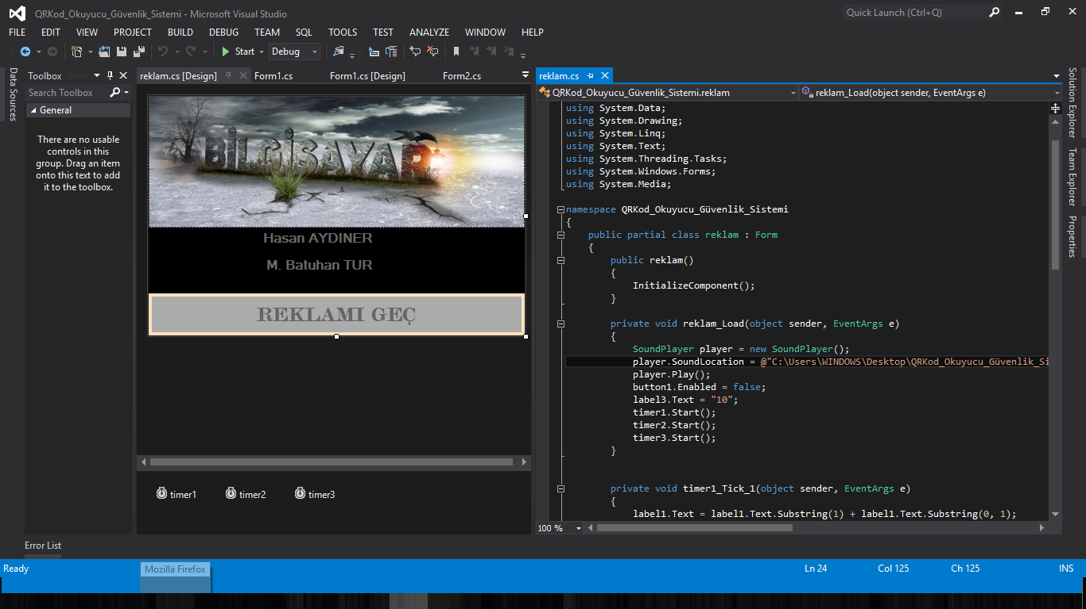](1523409046_/reklam.png)

[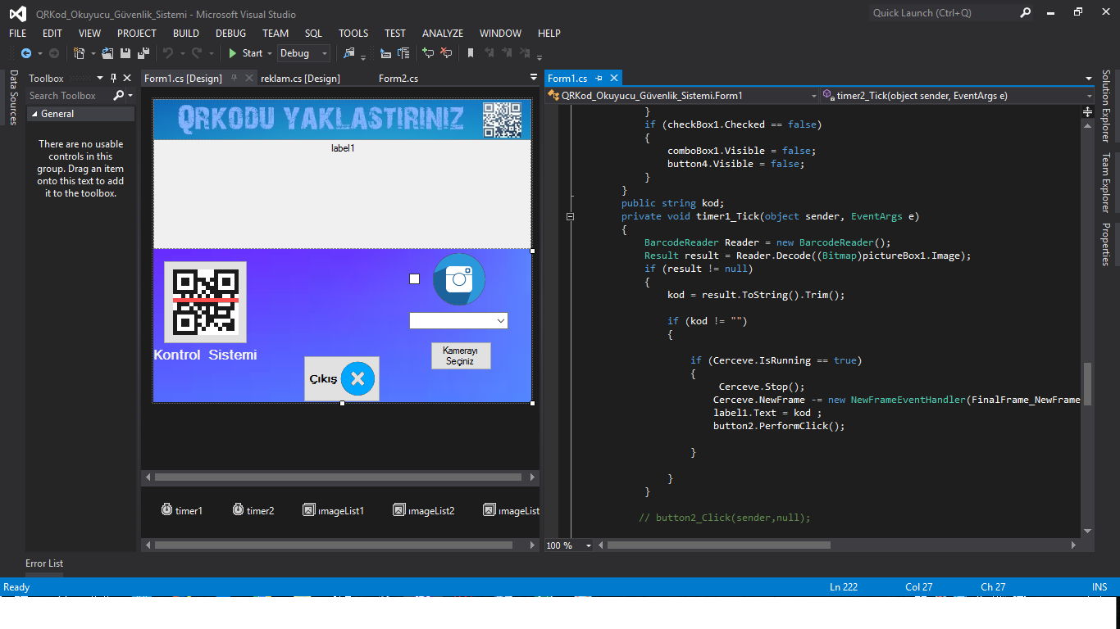](1523409046_/form1.png)

[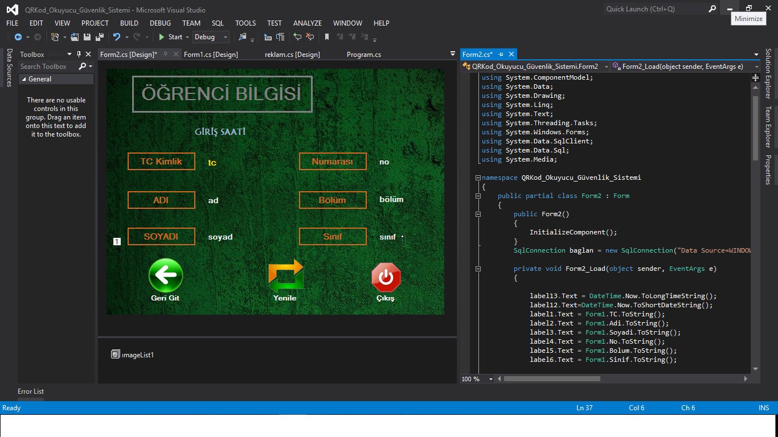](1523409046_/form2.png)

[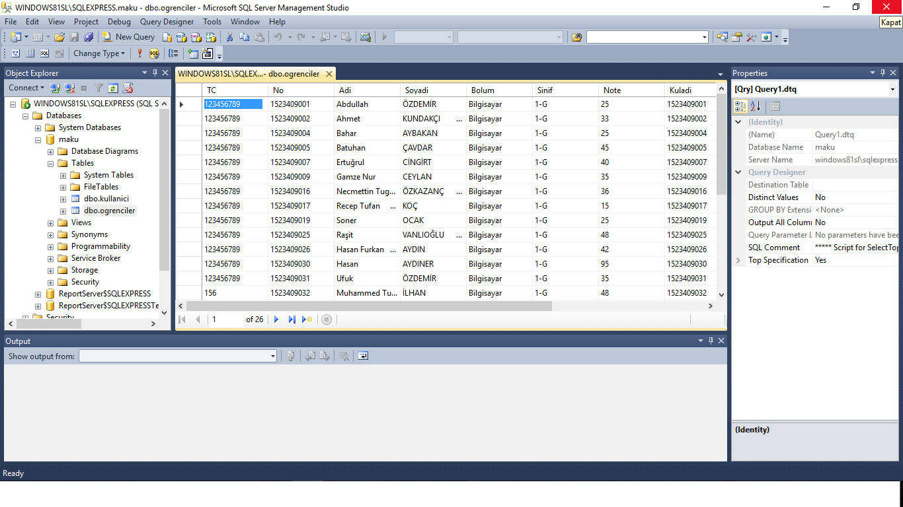](1523409046_/sql.png)

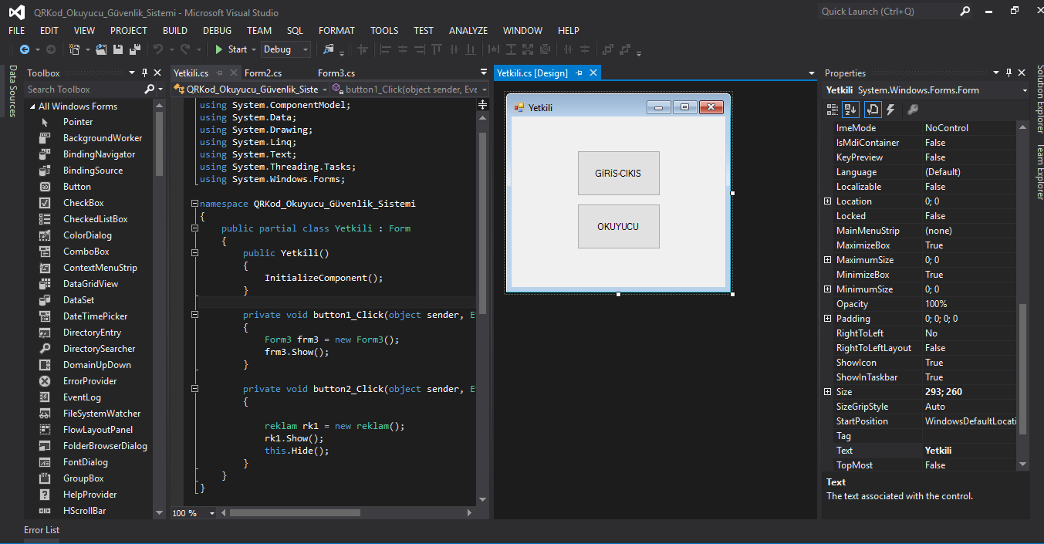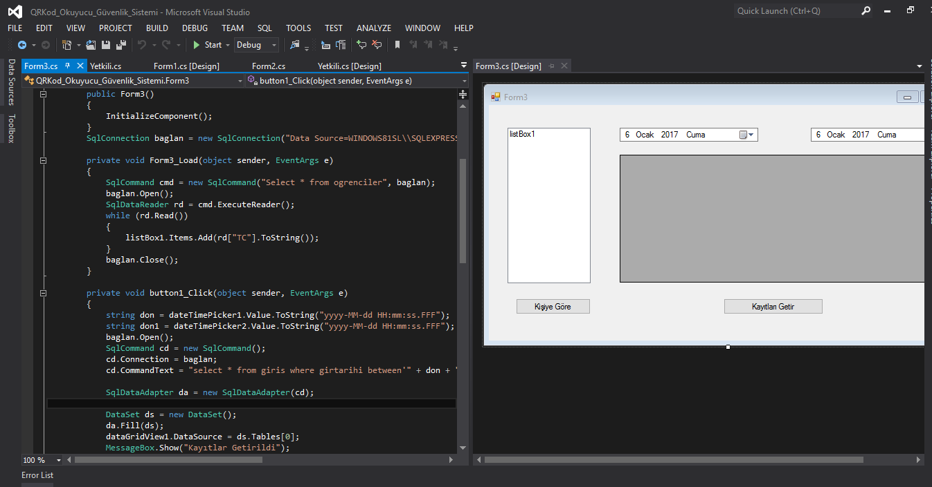

Proje Özeti

Projemiz, okulda kullanılması amaçlanarak tasarlanmıştır. Bu projede yaptıklarımız okul kartlarımızın üstünde bulunan QR kod ile bizim yaptığımız programdaki okuyucu ekranı ile QR kod için deki bilgiyi çekerek bu bilgiyi arka planda SQL server da kontrol ettikten sonra kartı okutan kişi kayıtlı ise ilk önce öğrencinin tüm bilgilerinin ve resminin güvenliğinin önünde bulunan monitörde gözükecek eğer kart tanımlı değil ise peron dönmeyecek ve güvenliğe bir mesaj ile bunu iletecek, öğrenci işlerinin ulaşması gereken öğrenci veri tabanında işaretlenerek okula giriş yaptığı zaman güvenlik tarafından ekranda beliren küçük bir işaret ile öğrenci işlerine veya ilgili bölüme yollanacak. Bizim projemiz QR Kod ile Okul Giriş Ve Çıkışı

Bu projeyi yaparken kullandığımız Bilgisayar Dilleri

* C#
* SQL Server
* Bir çok kamera ve ses packleri

Yararlanılan Kaynaklar

* **TECHNO TRICKS - BRK**

Bu Projede bize bilgi almamızda yardım eden Youtube kullanıcısı Mujtaba Khan ve Bize bu projeyi okulda kullanırız bunu yapın çucuklar diyerek bize güven veren Şevket Baş Hocamıza Teşekkür Ederiz.